Тема 2 Цифровое чтение – запись двоичной информации
Лекция 3Архитектура микроконтроллеров семействаSTM32

3.1 Обобщенная архитектура микроконтроллеров STM32

Все микроконтроллеры (МК) семействаSTM32 (компании STMicroelectronics) выполнены на основе 32 разрядных микропроцессоров CortexM3. В настоящий момент известны три типа микропроцессоров Cortex это: CortexA для «высокопроизводительных применений», CortexR «для реально-временных применений» и CortexM для «чувствительных к стоимости и для микроконтроллерных применений». Микропроцессор CortexM3 «специально разработан для применений, где необходимы развитые системные ресурсы и, при этом, малое энергопотребление».
Обобщенная архитектура микроконтроллеров STM32изображена на рисунке 3.1.

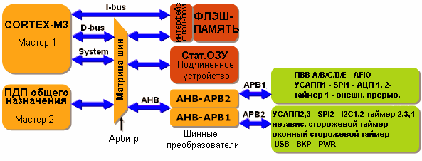

Рисунок 3.1 – Обобщенная архитектура микроконтроллеров STM32

Микропроцессор имеет три шины:
I-bus, черезэту шину инструкций к нему подключается Флэш-память;
D-bus, через эту шину данных он может обмениваться информацией со всеми устройствами МК;
System-bus, через эту системную шинумикропроцессор обменивается сигналами со всеми устройствами МК, осуществляя синхронизацию их работы.
Шина инструкций подключена к Флэш-памяти напрямую, а шина данных и системная шина соединена со специальной матрицей высокоскоростных шин AHB (Advancedhigh-performancebus).
МК может содержать несколько шинных преобразователей, например, AHB-APB1 и AHB-APB2. С помощью периферийных шин APB (Advancedperipherialbus) осуществляется связь микропроцессора с периферийными устройствами МК.
Внутреннее статическое оперативное запоминающее устройство (ОЗУ) и блок прямого доступа к памяти (ПДП) подключены напрямую к матрице шин AHB.
В некоторых литературных источниках приводится расширенная (максимально возможная) архитектура МК STM32, которая изображена на рисунке 3.2.

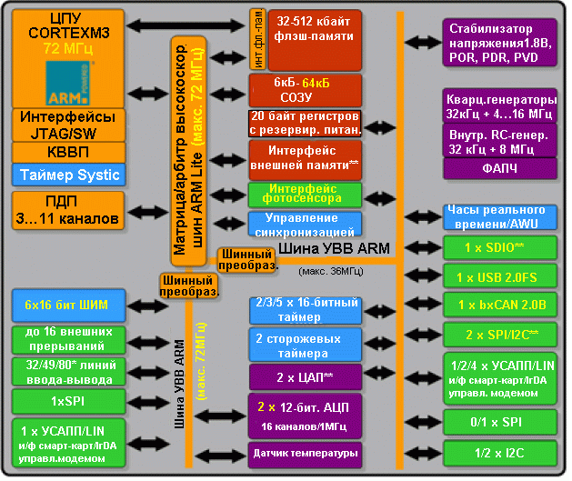

Рисунок 3.2 – Архитектура микроконтроллеров STM32

3.2 Назначение основных устройств МК STM32

Рассмотрим назначение устройств МК STM32 (подробное назначение и работа некоторых устройств архитектуры МК STM32 будет рассмотрено в следующих лекциях):
ЦПУ – центральное процессорное устройство или 32-битное RISC ЦПУ CORTEX M3;
Интерфейсы JTAG/SW – эти интерфейсы используются для подключения отладочной системы CoreSight микроконтроллеров STM32. Отладочные инструментальные средства могут использовать для подключения стандартный 5-выводной интерфейс JTAG или 2-проводной интерфейс SerialWire. Отладочная система отвечает за выполнение функций управления исполнением программы и трассировки. Ее дополнительное преимущество заключается в возможности оставаться в работе, даже когда МК STM32 находится в экономичном режиме;
КВВП – контроллер вложенных векторизованных прерываний (КВВП) является стандартным блоком ядра Cortex. Это означает, что у любого Cortex-микроконтроллера будет присутствовать одна и та же структура прерываний, независимо от его производителя.Контроллер поддерживает одно немаскируемое прерывание и еще до 240 внешних линий прерывания, которые можно подключить к пользовательским УВВ. В ядре Cortex поддерживается еще 15 дополнительных источников прерываний, использующихся для обработки внутренних исключительных ситуаций ядра Cortex;
Таймер Systic – в ядро Cortex входит 24-битный вычитающий счетчик с функциями автоматической перезагрузки и генерации прерывания. Он называется таймером SysTick и предназначен для использования в качестве стандартного таймера во всех МК STM32. Таймер SysTick может использоваться для формирования шкалы времени в ОСРВ или для генерации периодических прерываний для обработки запланированных задач. С помощью регистра управления и статуса таймера SysTick, который расположен в области системных ресурсов процессора Cortex-M3, пользователь может выбрать источник синхронизации таймера;
ПДП 3…11 каналов – передача данных между УВВ и внутренним статическим ОЗУ может осуществляться, как при участии ЦПУ Cortex, так и автоматически под управлением встроенного блока прямого доступа к памяти (ПДП). Блок ПДП МК STM32 имеет семь раздельно настраиваемых каналов, позволяющие автоматически передавать данных из памяти в память, из УВВ в память, из памяти в УВВ и из УВВ в УВВ.Передача память-память выполняется с максимально-возможным для канала ПДП быстродействием. Если же в передаче данных участвует УВВ, то работа блока ПДП синхронизируется УВВ.Передача данных будет происходить по запросу УВВ в любом из направлений;
6х16 бит ШИМ – Для управления электродвигателем обычно используется 1таймер блока таймеров. Этот таймер дополнен рядом аппаратных узлов, предназначенных для управления электродвигателем.В каждом из трех каналов этого таймера предусмотрены два противофазных выхода. Таким образом, он представляет собой 6-канальный ШИМ-блок. Поскольку данный блок предназначен для управления трехфазным электродвигателем, у него имеется возможность программирования в каждом канале паузы неперекрытия и общий вход экстренного отключения. Кроме того, в дополнение к интерфейсу энкодера здесь предусмотрен интерфейс подключения датчиков Холла;
до 16 внешних прерываний – этот блок позволяет обрабатывать до 16 внешних прерываний, поступающих на соответствующие линии ввода-вывода МК;
до 80 линий ввода-вывода–двунаправленные линии ввода-выводаразделены на 5 портов по 16 линий ввода-вывода в каждой. Данные порты называются A…E и совместимы с напряжением 5В. Многие из внешних выводов могут выполнять альтернативную функцию линии ввода-вывода встроенного УВВ, например, модуля УСАПП или I2C. Кроме того, 16 входных линий встроенного блока внешних прерываний могут быть подключены к любой из линий портов ввода-вывода. Основное назначение линий ввода-вывода МК это обмен информацией с внешними устройствами;
1хSPI, 2хSPI/I²C, 0/1 xSPI– для организации быстродействующей связи с интегральными схемами у МК STM32 имеется два модуля SPI, предназначенных для полнодуплексной передачи данных на частоте до 18МГц. Важно обратить внимание, что один модуль SPI подключен высокоскоростной шине УВВ APB2, которая может работать на частоте до 72МГц. Второй модуль связан с более низкоскоростной шиной APB1, максимальное быстродействие которой ограничивается частотой 36 МГц;
1хУСАПП/LINи/ф смарт-карт/lrDA управления модемом, 1/2/4 хУСАПП/LINи/ф смарт-карт/lrDA управления модемом –несмотря на то, что порты последовательной связи уже практически не используются в ПК, они все еще остаются популярными во многих встраиваемых применениях для организации простого интерфейса последовательной связи. Его высокая популярность обусловлена свойственной ему надежностью работы и простотой использования. В МК STM32 интегрируется до 3 модулей УСАПП, каждый из которых поддерживает несколько расширенных режимов работы, позволяющие использовать МК в самых современных коммуникационных применениях. Все три УСАПП способны передавать данные на скорости до 4.5 Мбит/сек. Каждый из них также полностью программируется, в т.ч. размер передаваемых данных (8 или 9 бит), передача бита паритета или стоп-бита, а также скорость передачи. Один УСАПП подключен к шине APB2, которая способна синхронизироваться частотой до 72 МГц.а остальные связаны с 36-мегагерцевой шиной APB1;
32-512 кбайт флэш-памяти – встроенная в МК STM32 Flash память состоит из трех областей. Первая из них - основная Flash память, предназначенная для хранения кода программы. Данная память является 64-битной. Это необходимо для повышения быстродействия считывания инструкций в буфер предварительной выборки. Для выполнения программирования и стирания данная Flash память разделена на 4 тыс. страниц. Память характеризуется износостойкостью 10 тысяч циклов перезаписи и 30-летним хранением данных при температуре 85°С. Износостойкость Flash памяти большинства других микроконтроллеров приводится для 25°C. Это означает, что МК STM32 оснащены превосходной Flash памятью. Помимо основной памяти программ, также имеется две области меньшего размера: большой информационный блок и малый информационный блок. Большой информационный блок занимает 2 кбайт Flash памяти и предназначен для хранения запрограммированной производителем программы загрузчика, которая использует для передачи кода программы последовательный интерфейс УСАПП 1. Малый информационный блок состоит из шести конфигурационных байт. Они предназначены для определения свойств сброса МК STM32 и управления защитой памяти;
6-16 кбайт СОЗУ –статическое оперативное запоминающее устройство в основном используется совместно с блоком ПДП для обмена информацией между узлами МК;
20 байтовых регистров с резервным питанием – это обычные 10 ячеек памяти, которые можно использовать для хранения критической информации, когда МК STM32 находится в дежурном режиме работы и основное питание отключено.
Интерфейс внешней памяти – интерфейс для подключения дополнительной внешней памяти;
Интерфейс фотосенсора – интерфейс для подключения фотосенсора;
Управление синхронизацией – управляющий блок МК;
Матрица/арбитр высокоскоростных шин ARMLite(Макс. 72 МГц) – матрица высокоскоростных шин, которую обычно называютAHB (Advancedhigh-performancebus). Режим работы этой матрицей задается двоичным кодом – арбитром;
Шинные преобразователи – преобразователи сигналов шины AHB в сигналы шин УВВ (устройств ввода-вывода) или APB (Advancedperipherialbus) с помощью которых осуществляется связь микропроцессора с периферийными устройствами МК;
2/3/5 х 16-битных таймера – у МК STM32 имеется четыре блока таймеров. Таймер 1 - расширенный таймер, предназначенный для управления электродвигателем. Остальные таймеры являются таймерами общего назначения. Все таймеры выполнены по общей архитектуре, а расширенный таймер отличается лишь добавлением специальных аппаратных блоков. Таймеры широко используются для организации программных прерываний работы МК;
2 сторожевых таймера – в МК STM32 входят два отдельных сторожевых таймера. Независимый сторожевой таймер полностью отделен от основной системы МК STM32. Он расположен в домене с резервированием питания и синхронизируется встроенным низкочастотным генератором (LSI). Его основное назначение выявление перебоев в работе основного внешнего генератора и безопасное переключение на работу внутреннего RC-генератора частотой 8МГц. Оконный сторожевой таймер является частью основной системы МК STM32 и связан с сигналом синхронизации первой шины УВВ, что позволяет быть уверенным не только в факте выполнения кода программы и во временных характеристиках его выполнения. Оба сторожевых таймера поддерживают возможность раздельного включения/отключения и могут использоваться одновременно.
2 х ЦАП – 2 цифро-аналоговых преобразователя, например, для преобразования цифрового сигнала в аналоговый сигнал при воспроизведении звука;
2 х 12-битных АЦП 16 каналов/1МГц – в зависимости от модели, в микроконтроллеры STM32 может быть встроено один или два аналогово-цифровых преобразователя. АЦП питаются отдельным напряжением, которое в зависимости типа корпуса может находиться в пределах 2.4…3.6В. Источник опорного напряжения (ИОН) АЦП соединен либо внутренне с напряжением питания АЦП, либо со специальными внешними выводами. АЦП характеризуется 12-битной разрешающей способностью и частотой преобразования 1МГц. У него имеется до 18 мультиплексированных каналов, 16 из которых можно использовать для измерения внешних сигналов. Оставшиеся два канала связаны со встроенным датчиком температуры и внутренним ИОН;
Датчик температуры – датчик измерения температуры окружающей среды;
Стабилизатор напряжения 1.8В,POR,PDR, PVD– управляемый стабилизатор напряжения, имеющий несколько режимов работы (с целью экономии питания) в зависимости от работы МК;
Несколько кварцевых генераторов – используются для синхронизации работы МК;
ФАПЧ – обычно МК STM32 синхронизируется блоком ФАПЧ и HSE-генератором частотой 72 МГц. Блок ФАПЧ (фазовой авто-подстройки частоты) широко используется для выбора наиболее экономичного режима работы МК;
Часы реального времени/AWU – входящие в МК STM32 часы реального времени представляют собой 32-битный счетчик, оптимизированный под счет секунд при синхронизации частотой 32.768 кГц. Во время настройки системы синхронизации, в качестве источника синхронизации часов реального времени можно выбрать внутренний низкочастотный генератор, внешний низкочастотный генератор или внешний высокочастотный генератор;
1 xUSB 2.0FS – модуль интерфейса USB, входящий в состав некоторых МК STM32, является полноскоростным (12 Мбит/сек) и предназначен для взаимодействия с хост-интерфейсом USB, как например, используемым в ПК. Данный модуль полностью реализует физический уровень и уровень передачи данных, в т.ч. проверка ошибок в пакетах и повторная передача. Интерфейс USB-устройства также поддерживает возможности приостановки и возобновления, необходимые для снижения потребляемой мощности;
1xhxCAN 2.0B – входящий в МК STM32 CAN-контроллер является полнофункциональным CAN-узлом. Он отвечает требованиям предъявляемым к активным и пассивным устройствам CAB 2.0A и 2.0B и поддерживает передачу данных на скорости не более 1 Мбит/сек. CAN-контроллер оснащен также дополнительными возможностями для организации детерминистической передачи данных по специальному CAN-протоколу передачи в реальном времени TTCAN. После активизации функции TTCAN будет поддерживаться автоматическая повторная передача сообщений и автоматическая вставка в CAN-пакет двух дополнительных байт с зафиксированным моментом времени передачи сообщения. Все эти возможности необходимы в системах управления через CAN-интерфейс в масштабе реального времени;
1/2 xI²C – lля связи с интегральными схемами у МК STM32 имеется еще один специальный интерфейс - I²C. Интерфейс I²C может работать в ведущем или подчиненном режиме и поддерживает возможность арбитра шины, что необходимо в мультимастерных системах. Интерфейс I²C поддерживает оба скоростных режима шины: стандартный со скоростями до 100 кГц и быстродействующий со скоростями до 400 кГц.Модуль I²C использует 7- и 10-битные режимы адресации. Модуль полностью реализует протокол передачи данных по шине и требует для управления только необходимой протоколу передачи информации.

3.3 Семейство основных МК STM32

Существует очень много модификаций МКSTM32, которые отличаются составами периферийных устройств, объемами памяти, частотой работы микропроцессора и допустимыми условиями работы и т.д.Обычно семейство МК STM32 представляются рисунком подобным 3.3, на котором отображена зависимость объема Флэш-памяти МК и количеством ног (pincount)платы микроконтроллера.
Мы будем работать с МК STM32L152RB, который содержит (в соответствии с рисунком 3.3) 128 KbФлэш-памяти и 64 ножки платы МК.

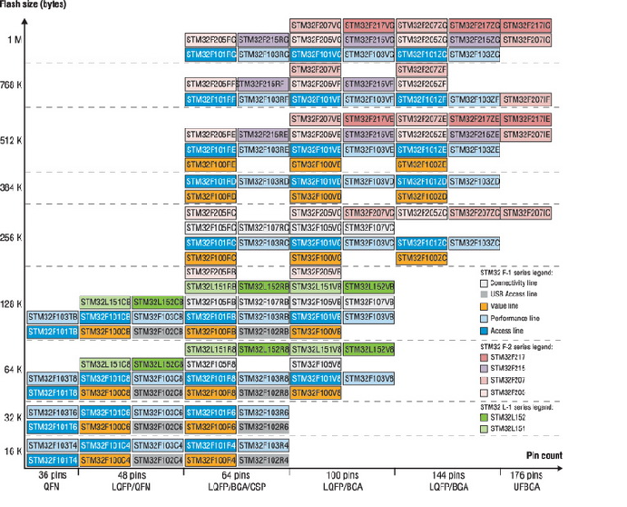

Рисунок 3.3 – Распределение семейства МК STM32 в зависимости от объема Флэш-памяти и количества ножек платы МК.

Между МК семейства STM32 принято говорить о pin-to-pin совместимость. «Pin-to-pin совместимость» означает, что для одного размера корпуса все сигналы сохраняются на тех же самых вводах/выводах для разных вариантов микроконтроллеров семейства. Pin-to-pin совместимость внутри семейств STM32 представлена на рисунке 3.4.
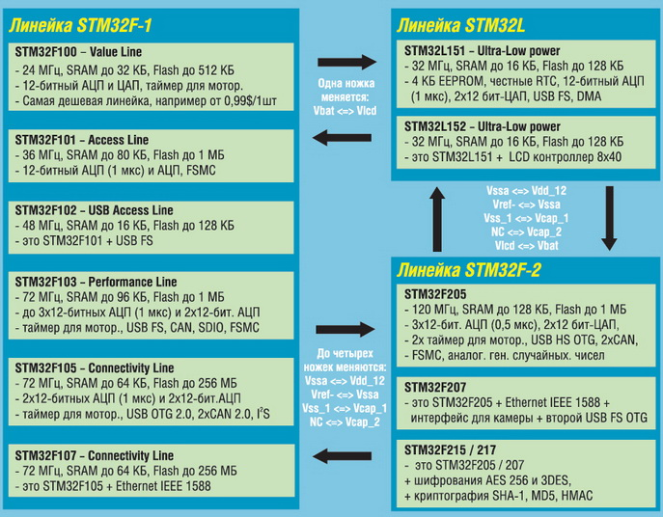

Рисунок 3.4 Pin-to-pin совместимость внутри семейств STM32
«Внутри серий STM32F-1, STM32F-2 и STM32L pin-to-pin совместимость полная. Если мы говорим, например, про серию STM32F-1, то речь идет о более чем 90 микросхемах, разделенных на пять семейств по применению, с полной pin-to-pin совместимостью. Хорошая pin-to-pin совместимость между STM32F-1 и STM32L, но для более новой линейки STM32F-2 потребуется больше работы.»

Далее статья «Роман Попов (КОМПЭЛ)» из интернета.
«STM32. Урок 1. Выбор отладочной платы
В последнее время микроконтроллеры от ST Microelectronics на основе ядра Cortex начали активно набирать популярность, как среди профессиональных, так и среди начинающих разработчиков устройств на микроконтроллерах. Причин тому несколько:
- невысокая цена по сравнению с конкурентами;
- большое количество встроенных интерфейсов;
- простота в программировании и высокая надежность.
Но при этом есть и один важный недостаток – все микроконтроллеры STM не выпускаются в DIP корпусах, что зачастую просто отпугивает новичков, ведь изготовить плату с дорожками менее 0,3мм в домашних условиях проблематично. Такое положение дел привело к появлению на рынке огромного количества отладочных плат, как от ST Microelectronics (Discovery), так и платы, выпущенные сторонними фирмами (Olimex, Pinboard). Мой выбор пал на Discovery по трем причинам:
- относительно невысокая цена (плату можно купить от 300р.);
- хорошее качество исполнения (хотя некоторые претензии к разводке есть, но они не столь существенны);
- много исходников и примеров выложено на сайте производителя;
- наличие встроенного программатора (вам не придется покупать его отдельно).
Цель первого урока – помочь начинающему разработчику выбрать отладочную плату, а в дальнейшем - научить основам программирования.
Итак, поехали.
STM32F0DISCOVERY
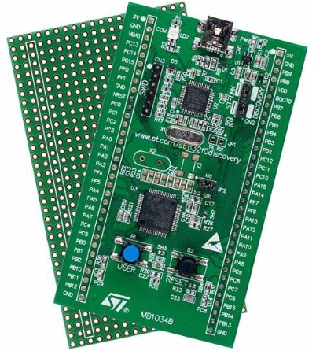
Данная плата была выпущена в феврале 2012 года с целью привлечения разработчиков, ранее использовавшие 8-ми битные микроконтроллеры, тем самым заняв эту нишу. Ничего плохого, как и хорошего, о ней сказать не могу. Обычная плата, недорогая, для начала подходит отлично. Имеет следующие характеристики:
- микроконтроллер: STM32F051R8T6 (Cortex M0, 48МГц, flash 64Кб, RAM 8Кб);
- встроенный ST-link/V2, который можно использовать отдельно от платы;
- питание от USB или от внешнего источника 3/5В;
- 4 светодиода и 2 кнопки;
- интерфейсы: USART, SPI, I2C, HDMI;
- таймеры 16 и 32 бит;
- все выводы выведены на две однорядных гребенки.
Собственно такая плата уже достаточно устарела, и брать ее рекомендуется только для самого начала обучения.
STM32VLDISCOVERY
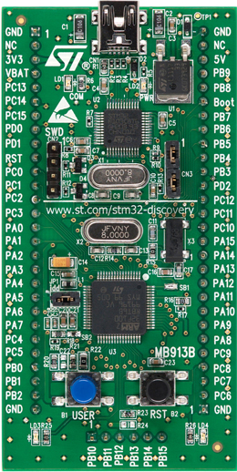
Отличается от предыдущей платы только процессором STM32F100RBT6B (Cortex M3, 24МГц, flash 128Кб, RAM 8Кб) и разводкой гребенок периферии. Так же как и выше рассмотренная подходит для начинающих разработчиков. Больше о ней сказать и нечего.

STM32LDISCOVERY
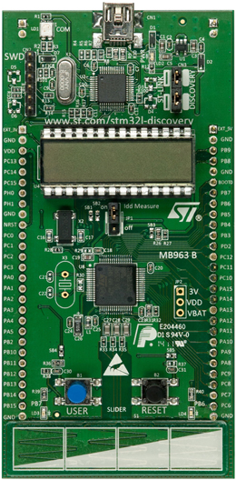
STM32LDISCOVERY достойный результат эволюции предыдущей платы. Вот что в ней есть интересного:
- микроконтроллер STM32L152RBT6 (Cortex M3, 32МГц, flash 128Кб, RAM 8Кб, EEPROM 4Кб)
- интерфейсы: USB, USART, SPI, I2C;
- 8 таймеров;
- 24-канальный 12-битный АЦП;
-12-битный ЦАП;
- часы реального времени;
- контроллер LCD 8х40
- встроенный ST-link/V2.
На плате установлены:
- LCD дисплей 24х8;
- 4 светодиода;
- 2 кнопки;
- сенсорная клавиатура;
- 2 однорядные гребенки со свободными выводами.
О USB хочется сказать отдельно: контроллер поддерживает USB 2.0 fullspeed, режимы host и device, что нечасто встретишь у МК такого класса.
По сути плата оптимальный вариант для работы с ядром Cortex-M3, так что можно смело брать, благо цена невысокая.

STM32F3DISCOVERY
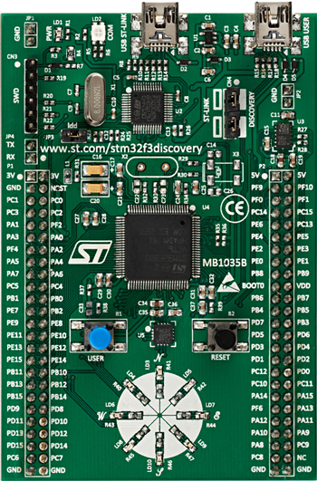
STM32F3DISCOVERY относится к следующему поколению отладочных плат от STM и обладает следующими характеристиками:
- микроконтроллер STM32F303VCT6 (Cortex M4, 72МГц, flash 256Кб, RAM 48Кб)
- часы реального времени;
- встроенный ST-link/V2;
- 13 таймеров;
- 12 канальный DMA контроллер;
- 4 АЦП;
- 4 операционных усилителя;
- интерфейсы: CAN, USB 2.0, USART/UART, SPI, I2C;
- 87 линий GPIO.
На плате размещена следующая периферия:
- пользовательский USB-порт;
- 3-х осевой акселерометр и 3-х осевой геомагнитный сенсор в одном корпусе;
- 3-х осевой гироскоп;
- 10 светодиодов;
- 2 кнопки;
- 2 двухрядные гребенки.
Очень интересная плата, много возможностей для опытов. В целом мнение о ней осталось хорошее, но ее заточенность под отслеживание физического состояния и положения сильно сокращают простор для экспериментов, хотя легко можно самому сделать плату расширения.
STM32F4DISCOVERY
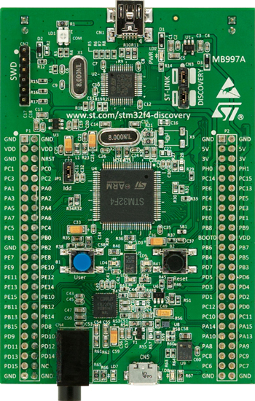
С этой платой мне довелось работать больше всего, да и понравилась она мне больше остальных – сказалась ее всесторонняя направленность.
Вот что она из себя представляет:
- микроконтроллер STM32F407VGT6 (Cortex M4, 168МГц, flash 1Мб, RAM 192Кб)
- встроенный ST-link/V2;
- таймеры;
- DMA контроллер;
- АЦП/ЦАП;
- интерфейсы: CAN, USB 2.0, USART/UART, SPI, I2C, GPIO;
На плате размещена следующая периферия:
- пользовательский USB-порт;
- 3-х осевой акселерометр;
- 8 светодиодов;
- 2 кнопки;
- 2 двухрядные гребенки;
- аудио ЦАП с усилителем класса D;
- всенаправленный цифровой микрофон.
Как я писал выше, эта плата стала для меня основной, порадовала способность работы со звуком, акселерометр.
Дальнейшие уроки будут основываться именно на этой плате.
Резюме.
Если вы решили начать работать с отладочными платами STM, то советую брать именно STM32F4DISCOVERY, на мой взгляд, у нее наибольший функционал. Дальнейшие статьи будут основываться именно на работе с ней. В ближайшее время будут написаны статьи на следующие темы:
- работа с GPIO, таймерами, прерываниями и т.п.;
- работа с интерфейсами UART, SPI, I2C и 1-wire на примерах реальных устройств, таких как дисплеи, GPS и GSM модули, датчики температуры, связь с компьютером по RS-232 и многое другое.
Конечная цель этого цикла – создание платы расширения для STM32F4. Все прошивки и схемы будут общедоступны.»

3.4 Состав МК STM32L152RBT6.

Общий вывод из приведенного материала – хватит заниматься «поделками» при разработке контроллеров.
Практически любой контроллер можно разработать на основе одной из «отладочных плат» (платформе) STM32(количество различных микроконтроллеров в комбинации с различными «отладочными платами» измеряется сотнями).
При разработке контроллера нужно только выбрать соответствующую «отладочную плату» и микроконтроллер, с учетом стоимости и функциональности.
Использование «отладочных плат» значительно ускорит время разработки контроллера, уменьшит стоимость разработки и увеличит его функциональные возможности (контроллер на базе фактически 32-разрядной микро-ЭВМ может реализовывать сложные алгоритмы).
Для практической работы с микроконтроллерами мы, в отличие от автора предыдущей статьи, выбрали микроконтроллер STM32L152RBT6 (на платформеSTM32L-DISCOVERY).
Платформа STM32L-DISCOVERY представляет собой 64-контактную плату с набором устройств, на которой могут располагаться различные микросхемы микроконтроллеров.
Выбор МК STM32L152RBT6 для учебных целей дисциплины обусловлен богатым набором внешних устройств, которые входят в состав этого МК. Перечислим эти устройства:
- пятьпортов ввода-вывода (ПВВ) общего назначения,
- контроллер внешних прерываний,
- встроенный программатор Флэш-памяти,
- аналогово-цифровые преобразователи,
- цифро-аналоговые преобразователи,
- датчик температуры,
- LCD дисплей,
- таймеры общего назначения,
- расширенный таймер и часов реального времени с энергонезависимыми (за счет резервирования питания) регистрами и входом обнаружения вмешательства.
Обобщенная архитектура микроконтроллеров на платформе STM32L-DISCOVERY представлена на рисунке 3.6.
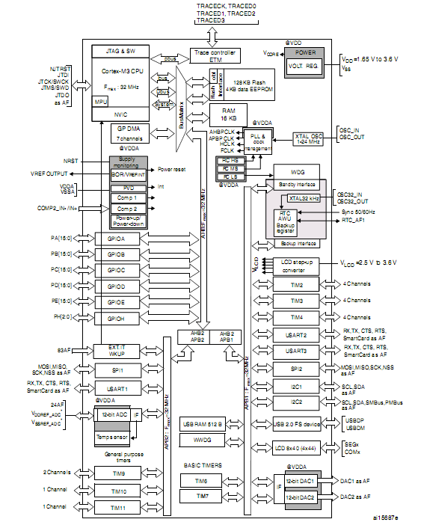

Рисунок 3.6 – Архитектура микроконтроллеров на платформе STM32L-DISCOVERY

Расположение элементов на плате платформы STM32L-DISCOVERY микроконтроллера изображено на рисунках 3.7 и 3.8.
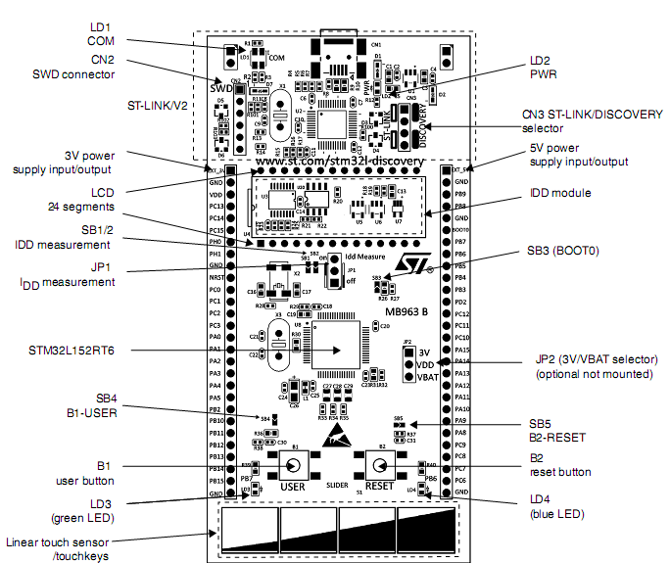

Рисунок 3.7 – Верхнее расположение элементов

С микроконтроллером STM32L152RBT6 прилагается демонстрационное программное обеспечение, подробную дополнительную информацию о котором можно получить на www.st.com/stm32l-discovery.
Перед запуском (подачей питания с помощью USB порта) рекомендуется проверить перемычки JP1 и CN3 – они должны быть установлены (on – на JP1 и две установленные перемычки на CN3).
После подачи питания запускается демонстрационное программное обеспечение. Работа программы сопровождается «миганием» светодиодов LED3 и LED4, которые «показывают» выполняемую программой функцию. После «приветствие», производится измерение напряжения на МК (LED3 и LED4 мигают поочередно). Значение измеренного напряжения отображается на экране LCD и составляет 2.97V-2.98V.
После нажатия кнопки USER программа переходит к демонстрации работы сенсорной клавиатуры (на экране LCD высвечивается символ % и светится только LED3 – зеленый). Необходимо поочередно прикасаться пальцем к сенсорным кнопкам «по возрастанию» - и наблюдать изменения в показаниях экрана LCD. Наигравшись, нажмите опять кнопку USER и переходите к следующей функции работы с сенсорной клавиатурой (светиться только LED4 – синий). Нажатие сенсорных кнопок сопровождается изменениями на экране LCD.
Последовательно нажимая кнопку USER (при выключенных LED3 и LED4) можно просмотреть на экране LCDпотребляемый ток в различных режимах работы МКSTM32L152RBT6.После очередного нажатия кнопки USER демонстрационная программа запускается повторно и т.д.

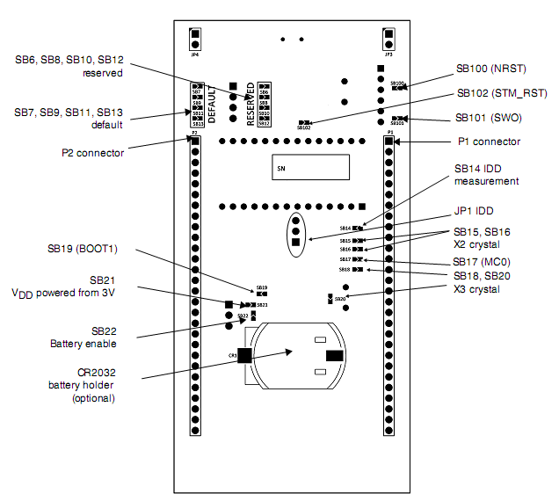Рисунок 3.8 – Нижнее расположение элементов

Расшифровка обозначений МК STM32L152RBT6 приведена на рисунке 3.9.

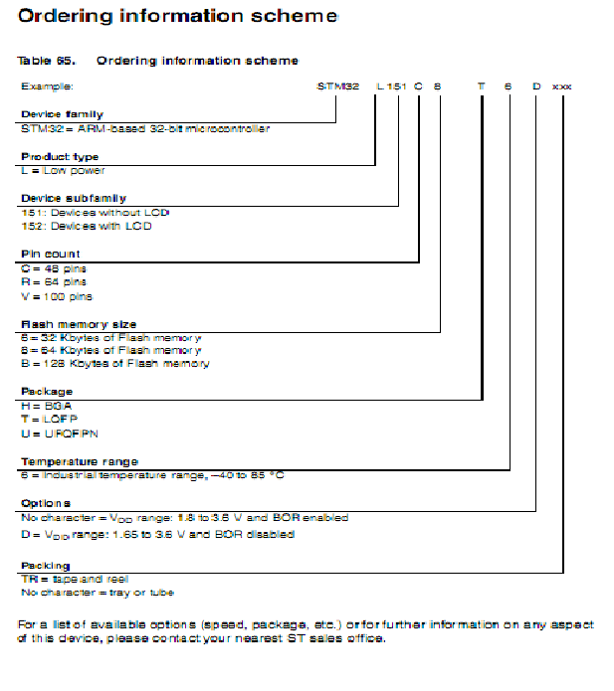
Рисунок 3.9 – Расшифровка обозначений микроконтроллера.

